Propuesta de proyecto
Paso Peatonal
Luis Ignacio, José Eduardo y Bryan García
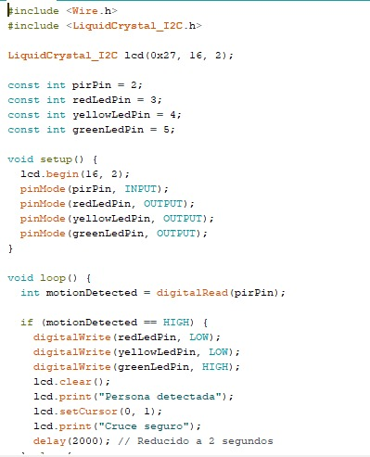

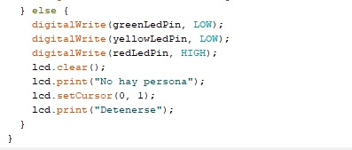

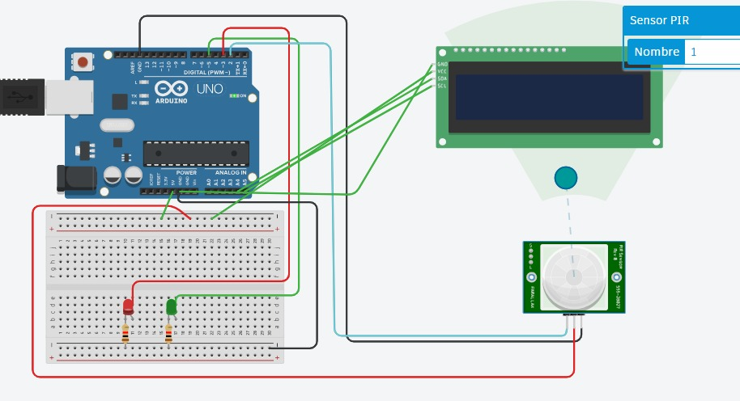

Lo que tratamos de resolver con este proyecto es que el peatón pueda cruzar la calle de manera segura

